Межгосударственное образовательное учреждение высшего образования

Белорусско-Российский университет

Кафедра «Программное обеспечение информационных технологий»

Отчет

По лабораторной работе №6

«Обработка массивов»

Выполнил: студент гр. АСОИ-192

Сарсымбаев Т.Р.

Проверил: ст. преподаватель

Выговская В.М.

г. Могилёв, 2022

**Цель работы**: Изучение методов обработки массивов.

**Задание 1**:

Напишите код, который: • Запрашивает по очереди значения при помощи prompt и сохраняет их в массиве. • Заканчивает ввод, как только посетитель введёт пустую строку, не число или нажмёт «Отмена». • При этом ноль 0 не должен заканчивать ввод, это разрешённое число. • Выводит сумму всех значений массива

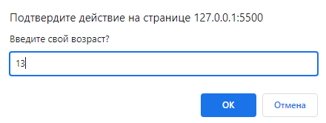

Рисунок 1

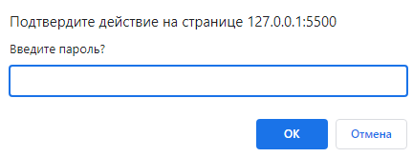

Рисунок 2

Код:

<!DOCTYPE html>

<html lang="en">

<head>

   <meta charset="UTF-8">

   <meta http-equiv="X-UA-Compatible" content="IE=edge">

   <meta name="viewport" content="width=device-width, initial-scale=1.0">

   <title>task1</title>

</head>

<body>

   <script>

      let age = +prompt('Введите свой возраст?');

      if (age < 18) {

         let isConfirm = confirm('Родители разрешили!');

         if (isConfirm) {

            let password = prompt('Введите пароль?');

         } else {

            alert('Доступ запрещён!');

         }

      }

   </script>

</body>

</html>

**Задание 2:**

Создайте массив. Заполните его случайными значениями от А до В. Значения А, В и размер массива вводятся на форме. 11 Напишите функцию filt, которая принимает функцию-предикат и массив. Возвращает она массив значений, для которых предикат вернет true. Например var input = [1, 2, 3, 4, 5, 6]; function isEven(x) { return x % 2 == 0; } // проверяет на четность console.log(filt(input, isEven)); // [2, 4, 6] Функция не должна изменять исходный массив: console.log(input); // [1, 2, 3, 4, 5, 6]

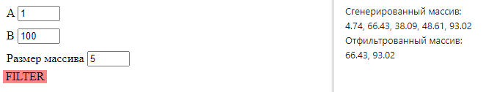

Рисунок 3

Код:

<!DOCTYPE html>

<html lang="en">

<head>

   <meta charset="UTF-8">

   <meta http-equiv="X-UA-Compatible" content="IE=edge">

   <meta name="viewport" content="width=device-width, initial-scale=1.0">

   <title>task2</title>

   <style>

      .random {

         display: flex;

         flex-direction: column;

      }

      .field {

         padding: 5px;

      }

      input {

         width: 50px;

      }

      .button {

         cursor: pointer;

         background-color: rgb(255, 134, 134);

         width: 60px;

         text-align: center;

      }

   </style>

</head>

<body>

   <form>

      <div class="random">

         <div class="field">

            <label for="a">A</label>

            <input type="text" name="a" id="a">

         </div>

         <div class="field">

            <label for="b">B</label>

            <input type="text" name="b" id="b">

         </div>

      </div>

      <div class="field">

         <label for="size">Размер массива</label>

         <input type="text" name="size" id="size">

      </div>

      <div class="button">FILTER</div>

   </form>

   <script>

      function filter(e) {

         let a = +document.getElementById('a').value;

         let b = +document.getElementById('b').value;

         let size = +document.getElementById('size').value;

         let array = randomize(size, a, b);

         let filterArray = predicate(array, (el) => el > 50);

         alert(`Сгенерированный массив:\n${array.join(", ")}\nОтфильтрованный массив: \n${filterArray.join(", ")}`);

      }

      function randomize(size, max, min) {

         let array = [];

         for (let i = 0; i < size; i++) {

            let el = Math.random() * (max - min) + min;

            array.push(el.toFixed(2));

         }

         return array;

      }

      function predicate(array, func) {

         return array.filter(func);

      }

      size.addEventListener('click', filter);

   </script>

</body>

</html>